#СпасибоВрачам
«Спасибо врачам и всем медицинским работникам, на чьих плечах сейчас борьба с распространением коронавируса. От ответственности, самодисциплины каждого из нас зависит то, как скоро прекратится карантин, и эпидемия пойдет на спад. Ограничить передвижения, соблюдать меры гигиены – лучшая помощь врачам».
«И за это ребята говорят спасибо врачам – нашим героям!»
Врачи – это герои нашего времени. Им сложно, но они в ответе за жизнь каждого жителя страны.
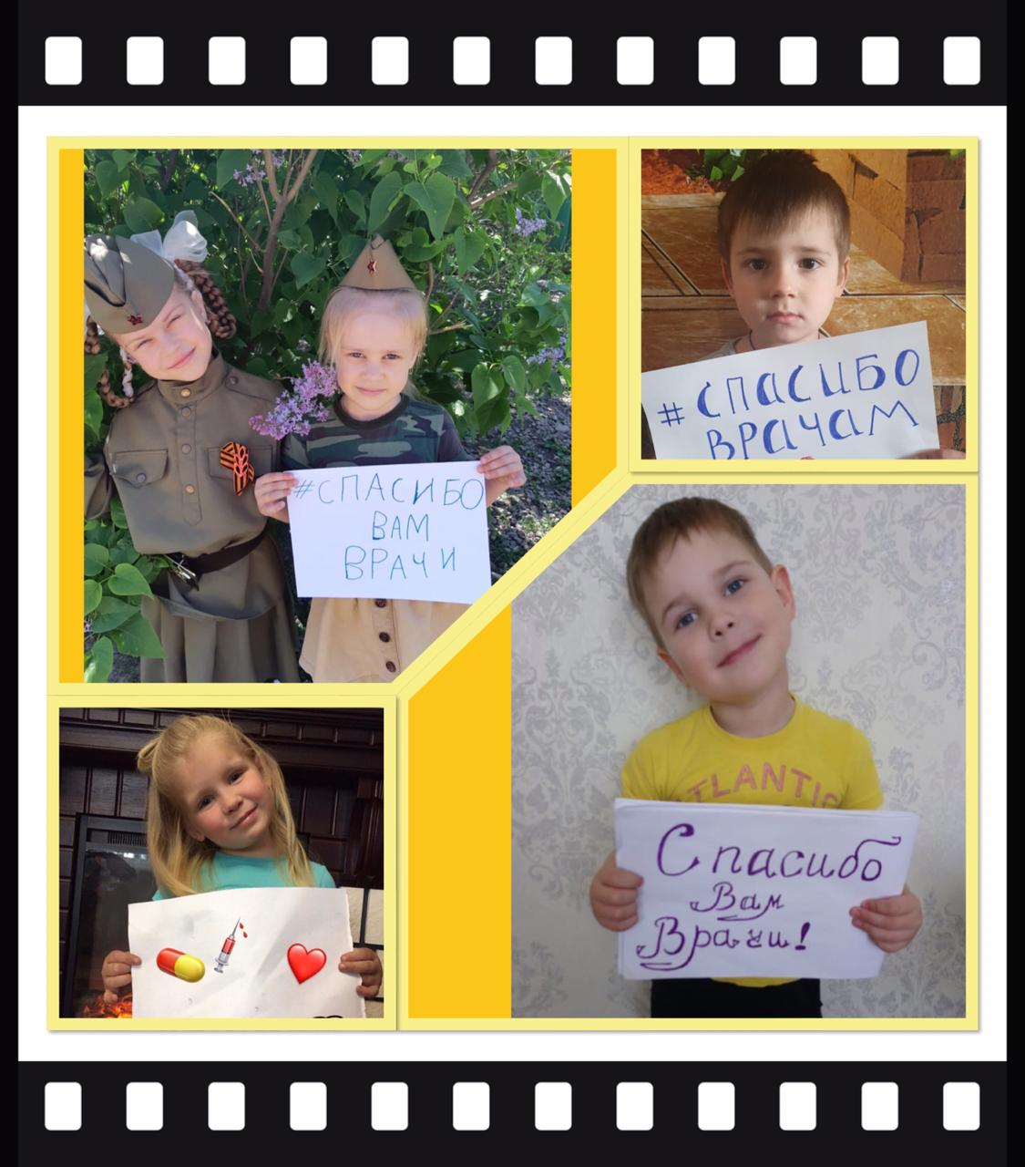
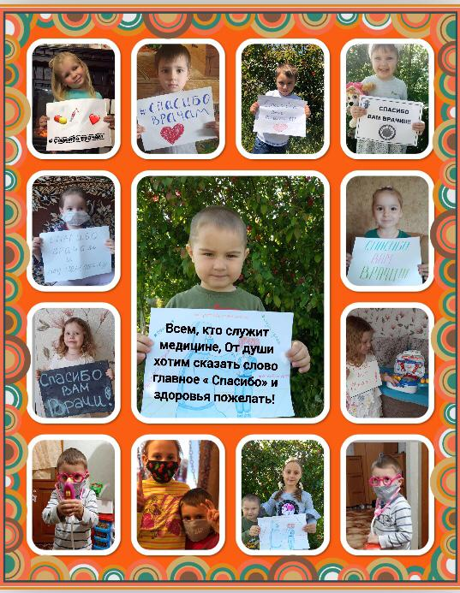
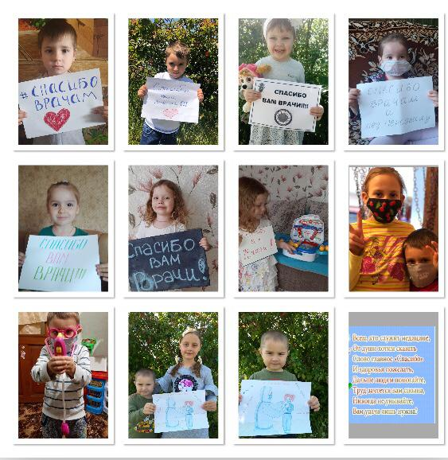
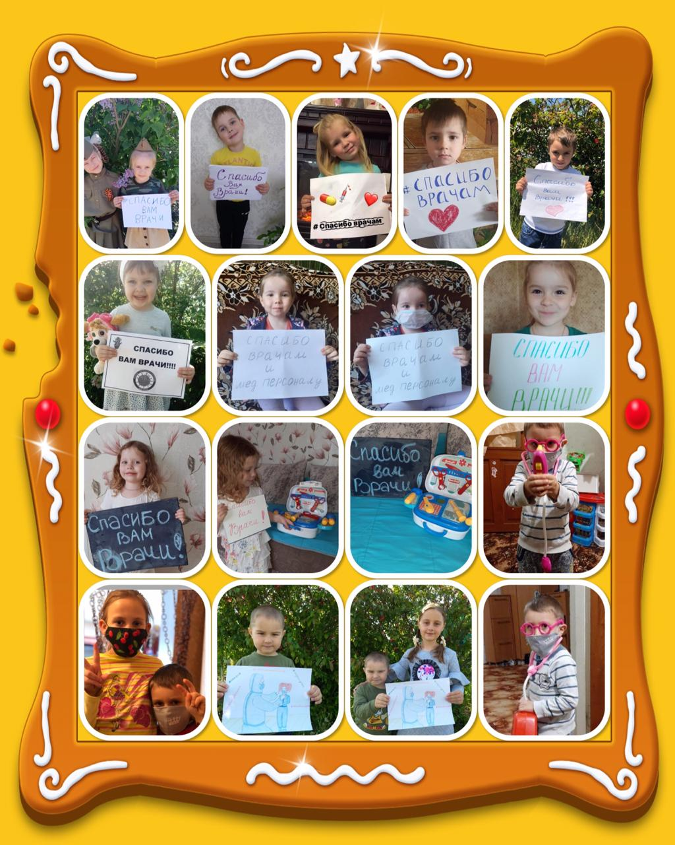
Надеемся, что наши слова поддержки придадут врачам сил и помогут им быстрее вернуться к работе. От лица всех воспитанников и их родителей наша благодарность врачам, медсестрам, которые рискуют собой :
- Дорогие медики! Пожалуйста, берегите себя!
Главное, что мы, можем сделать, это соблюдать меры профилактики, оставаться дома, беречь себя и не подвергать риску родных и близких.

